2018年8月2日（木）
社会福祉法人 宮城県共同募金会
報道関係者各位

「赤い羽根共同募金×アサヒ飲料」
6県「こども食堂」へ2,400,000円助成

社会福祉法人宮城県共同募金会（会長 樋口稔夫）は、アサヒ飲料株式会社（社長 岸上克彦）東北支社からのご寄付をもとに、県内2か所のこども食堂に対し、食材を購入する費用、会場を借り上げる費用、調理器具を購入する費用など、こども食堂の運営にかかる費用を助成致します。
あわせて、同社から、助成先のこども食堂に対し、「三ツ矢サイダー」と「カルピスウォーター」が寄贈されます。
「こども食堂」の安定した運営には、活動資金や人材の確保などが必要とされています。
宮城県共同募金会では、この助成と飲料寄贈を通じて、「こども食堂」の活動を応援します。
なお、今回の取り組みは、同社の「こどもたちの明るい未来づくり基金」^{*1}をもとに実施しており、本県以外にも、東北支社の管轄エリアである5県（青森県、岩手県、秋田県、山形県、福島県）でもご寄付による、助成を実施しています。
ご寄付にあたり、本会が6県を代表し、平成30年8月1日、アサヒ飲料株式会社東北支社において、目録と感謝状の贈呈を行いました。

東北支社管轄エリア内での助成内容
都道府県 | 助成額(円) | 助成数(件)
青森県 | 400,000 | 2
岩手県 | 400,000 | 3
宮城県 | 400,000 | 2
秋田県 | 400,000 | 2
山形県 | 400,000 | 2
福島県 | 400,000 | 3
合計 | 2,400,000 | 14

贈呈式の様子
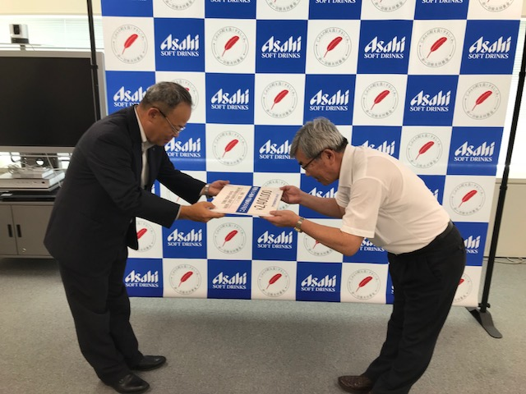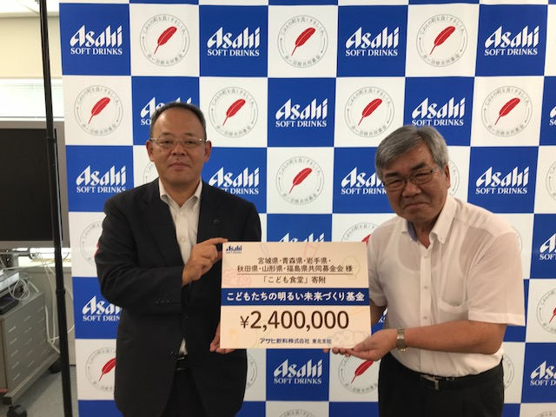

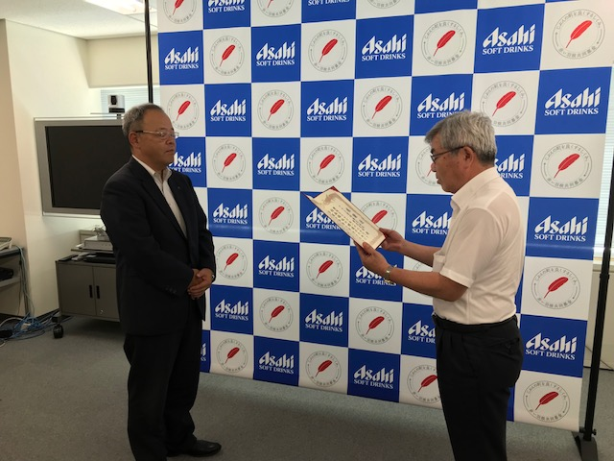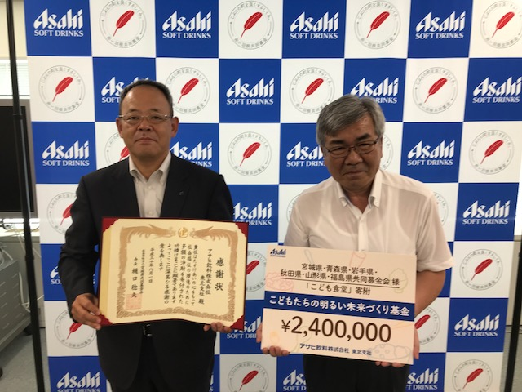

＊1「こどもたちの明るい未来づくり基金」は、アサヒ飲料株式会社が、地域社会の「楽しさ」・「学び」・「経済」の活性化に貢献する事を目的に設立した基金です。同社が実施する全社運動「三ツ矢」の日（3月28日）・「カルピス」の誕生日（7月7日）の各店頭イベントにおける売上の一部を寄付しています。
「こどもたちの明るい未来づくり基金」について http://www.asahiinryo.co.jp/company/newsrelease/2018/pick_0323.html

＜本リリースに関するお問合せ先＞
社会福祉法人 宮城県共同募金会 TEL：022-292-5001 FAX：022-292-5002
Eメール： post@akaihane-miyagi.or.jp

